Onderwerp: het aanwijzen van parkeergelegenheid voor vrachtwagens en gehandicaptenparkeerplaatsen op het Bothofterrein te Enschede | 

Datum : 1 oktober 2019
Ons kenmerk : V-2019-5551 1900094983

Burgemeester en Wethouders van Enschede

Besluit
- door het plaatsen van verkeersborden E8 (met het symbool ‘vrachtwagen’) van bijlage 1 van het RVV 1990 inclusief onderbord met de tekst “alleen op dinsdag en zaterdag”, parkeergelegenheid alleen bestemd voor vrachtwagens aan te wijzen aan de noordzijde van het Bothofterrein;

Belangenafweging en motivering
Dit besluit wordt genomen uit oogpunt van het/de genoemde doel(en) in artikel 2 van de Wegenverkeerswet 1994: (kies de doelstellingen die van toepassing zijn en laat de andere weg)
- het in stand houden van de weg en het waarborgen van de bruikbaarheid daarvan
Bij de afweging van de diverse belangen is/zijn deze doelstelling(-en) zwaarder bevonden dan andere met dit besluit betrokken doelstellingen en belangen.

Er is overleg gevoerd met de verkeersadviseur van Politie Oost-Nederland, district Twente, die kan instemmen met deze maatregel.

Huidige situatie
Het Bothofterrein is een parkeerterrein gelegen in de wijk De Bothoven. Dit parkeerterrein is direct ten noordoosten van het centrum van Enschede gelegen. Op het Bothofterrein is een parkeerverbodszone van toepassing waardoor het niet toegestaan is om buiten de gemarkeerde parkeervakken te parkeren. Iedere dinsdag en zaterdag heeft een goederen- en warenmarkt plaats in het centrum van Enschede. Met de gemeente is afgesproken dat de standhouders hun vrachtwagens op het Bothofterrein kunnen parkeren. Echter is op het Bothofterrein geen parkeergelegenheid gemarkeerd met voldoende ruimte voor de vrachtwagens van de standhouders waardoor deze buiten parkeervakken parkeren.

Aanleiding nieuw verkeersbesluit
De markering op het Bothofterrein was toe aan onderhoud en is daarom opnieuw aangebracht. Deze gelegenheid is aangegrepen om het terrein opnieuw in te delen. Hierbij worden naast standaard parkeervakken voor personenauto’s ook parkeervakken aangebracht die groot genoeg zijn voor vrachtwagens. Aan de noordzijde van het Bothofterrein worden 11 lange parkeervakken gemarkeerd bedoeld voor vrachtwagens. Middels het plaatsen van verkeersbord E8 met daarop een vrachtauto-symbool wordt aangegeven dat de parkeervakken voor vrachtauto’s bedoeld zijn. Echter zijn de parkeervakken enkel noodzakelijk op dinsdag en zaterdag, ten tijde van de markt. Daarom wordt middels het onderbord met de tekst “alleen op dinsdag en zaterdag” aangegeven dat enkel op die dagen de vakken specifiek bedoeld zijn voor vrachtwagens. Op andere dagen zijn het reguliere parkeervakken en mogen daar dus zowel vrachtwagen, bussen als personenauto’s parkeren.

Doelstelling nieuw verkeersbesluit
Het doel van dit verkeersbesluit is het reguleren van parkeergelegenheid speciaal voor vrachtwagens. Door het plaatsen van verkeersborden E8 met een symbool van een vrachtwagen en een onderbord met de tekst “alleen op dinsdag en zaterdag” wordt zo optimaal mogelijk gebruik gemaakt van de parkeervakken. Tijdens de markt op dinsdag en zaterdag kunnen standhouders hun vrachtwagens in de daarvoor bestemde parkeervakken parkeren op het Bothofterrein.

Situatieschets:

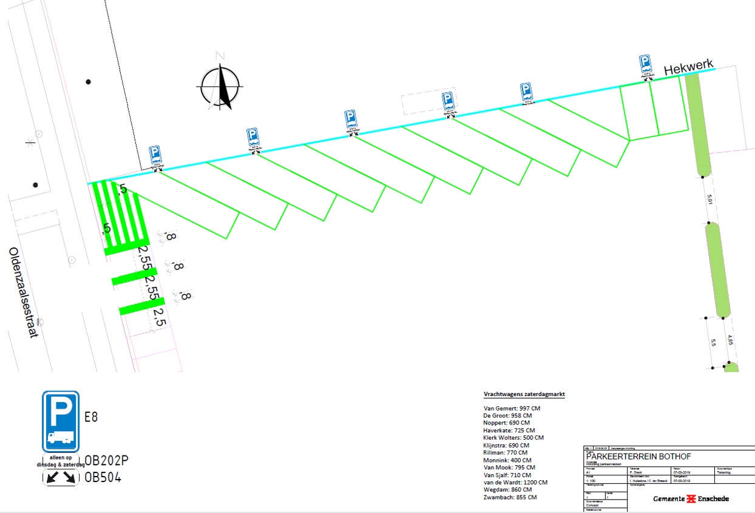

Wettelijk kader
Het nemen van een verkeersbesluit is volgens artikel 15 van de Wegenverkeerswet 1994 vereist indien:
- door plaatsing of verwijdering van verkeerstekens, en onderborden, een gebod of verbod wordt ingesteld of aangepast,

Burgemeester en Wethouders zijn volgens artikel 18, lid 1d, van de Wegenverkeerswet 1994 (WVW)
bevoegd om verkeersbesluiten te nemen, te wijzigen en in te trekken.

Verkeersbesluiten worden genomen na overleg met de (vertegenwoordiger van) de korpschef conform artikel 24 van het BABW.

Bezwaar
Op grond van de Algemene wet bestuursrecht kan iedereen van wie het belang rechtstreeks bij een besluit is betrokken, hiertegen een bezwaarschrift indienen. Dit moet gebeuren binnen zes weken na de dag waarop burgemeester en wethouders het besluit hebben verzonden.

Het bezwaarschrift moet worden gericht aan Burgemeester en Wethouders, Commissie Bezwaarschriften, Postbus 20, 7500 AA te Enschede. In het bezwaarschift moeten in ieder geval de volgende onderwerpen opgenomen zijn:
- uw naam en adres;
- de datum waarop u het bezwaarschrift schrijft;
- de datum van vermelding in de digitale Staatscourant;
- tegen welk besluit u bezwaar maakt (met vermelding van besluitnummer);
- de reden waarom u het er niet mee eens bent;
- uw handtekening;

Het maken van bezwaar schorst niet de werking van dit besluit.

Aldus vastgesteld op 1 oktober 2019.

Burgemeester en Wethouders van Enschede,
namens dezen,

G.E.S. Walgemoet,
hoofd afdeling Vergunnen

